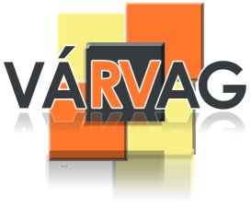
VÁRVAG Városüzemeltetési és Vagyongazdálkodási Nonprofit Közhasznú Kft.
2700 Cegléd, Gubody u. 28.
Tel.: 06/53-505-240
Fax: 06/53-505-249
Web: www.varvag.hu

Szám:………./2019 Tárgy: tájékoztatás szúnyoggyérítésről
Ügyintéző: Pozsonyi Edina

OMME Cegléd és Környéke Helyi Szervezete
Petneházy Antal elnök
részére

Cegléd
Darázs utca 3.
2700

Tisztelt Cím!

Tájékoztatjuk, hogy Cegléd Város Közigazgatási területén földi szúnyoggyérítés lesz

2019. július 2-án

késő esti órákban a meteorológiai körülmények függvényében, rosszidő esetén
egy- két napos eltérés lehet.

A munkát a ROVÉRT Kft. (Békés, Verseny u. 4.) végzi.
Alkalmazott készítmény: Deltasect 1,2 ULV

Kijuttatás módja: földi gyérítésnél hideg, illetve meleg ködképzéssel kijuttatott irtószer. A kijuttatott szer emberre, állatra veszélytelen. Meleg ködös gyérítés füstképződménnyel jár, amivel a levédendő területet elárasztják.

Cegléd, 2019. június 26.

Tisztelettel:
Mótyán Krisztián
ügyvezető

